# 23.05.03

## 주간 목표)

# 멀티플레이 문제 고치기

# 깃 허브 정리

# 리타깃팅 관련 작업

# 모델&논문 찾기 및 추가 센서 여부

## 수행 사항)

# 모델&논문 찾기 및 추가 센서 여부

Wearable Emotion Recognition Using Heart Rate Data from a Smart Bracelet

(파일은 구글 드라이브에 첨부해놓았습니다.)

# 리타깃팅 관련 작업

# 깃 허브 정리

# 멀티플레이 문제 고치기

1. 접속은 잘되는 데, 컨트롤러가 안됨
2. 게임 모드 재할당, 컨트롤러 재지정 등등 해봤는데 문제 발생
3. 해당 게임 맵에서 바로 플레이하면 정상적으로 이동

// 해결했으나 2번 플레이어의 카메라가 이상하게 할당되는 문제 발생생

# 

# 

# 23.04.19

## 주간 목표)

# 게임 멀티플레이로 구현

# 연구과제(리타겟팅)

# 데이터 다 올리고 모델 찾아서 공부

## 수행 사항)

**# 게임 멀티플레이로 구현**

접속까지는 구현 // 접속하고나서, 컨트롤러가 올바르게 할당되지 않는 문제

플레이어 스타트 지점에서 올바르게 시작하지 않는 문제

=> 기존의 게임 모드가 아닌 다르게 제작한 커스텀 모드 관련 문제? 수정 중중

**# 연구과제(리타겟팅)**

논문 다시 다 읽고 이해하기.

코드 부분 고쳐서 돌려보면서 적절한 값 찾기

2T2F 휴대폰 기준으로 작업을 먼저 했다. 다시 여러 번 돌려보니 실제 손바닥과 닿기 전에 버튼이 닿는 것을 확인했다. 여기서는 왼손을 리타깃하는 것을 기준으로 하고 있기 때문에, 실제 왼손의 위치가 조금 덜 워프 되야 한다는 것을 확인했다. ( 0.03 보다 높게, 낮게 해서 검증) 간단하게 워프 되는 정도만 감소시켜도 정상작동 하는 것을 확인했다.

if (demo.Equals(Demo.Phone)) // 휴대폰

{

maxWarp = 0.02f; ===> 0.03에서 0.02로 낮춰줌

float warpInput = dist;

warpRangeMin = 0.05f;

warpRangeMax = 0.08f;

retargeted_offset = TransferFuncRising(warpInput, maxWarp, warpRangeMin, warpRangeMax);

warpOrigin -= retargeted_offset * palmZ;

}

**# 데이터 다 올리고 모델 찾아서 공부**

**Fusion of heart rate variability and pulse rate variability for emotion recognition using lagged poincare plots**

# 

# 23.04.12

## 주간 목표)

# 깃허브 개설

# 리타깃 테스트

# 호흡 가계정 넣어서 해보기

# 게임멀티 플레이

# 센서

# 모델찾기

## 수행 사항)

# 깃허브 개설

언리얼 프로젝트들 관리가 어려워서 구글 공유 드라이브에 업로드 후 링크 공유

# 리타깃 테스트

- Leap motion controller 만 있어도 유니티 플레이 창에서 핸드 트래킹은 작동하는 것 확인

-오큘러스 기기가 없으면 플레이 환경에서 시야는 바꿀 수 없음

# 호흡 가계정 넣어서 해보기

- Mock 라는 라이브러리를 이용해서 실측정값이 아닌 임의의 데이터값을 사용하는 것을 확인

실제 raw data를 얻으려면 partnership 신청하라고 기재되어 있음

-기존에 사용하던(Step data, Heartrate 등) 의 워치와 핸드폰 동기화를 통한 측정이 한계일듯

#게임 멀티 플레이

-데탑 환경에 구현, 사진을 안 찍어 놨다. => 설치중

-c++ 프로젝트로 변경해서 빌드해야 되서, 컴파일 에러시 에디터가 안 켜질 수 있다

=> 임의의 test 프로젝트를 만들어서 멀티플레이 실현, 본 프로젝트에 적용만 하면 되는 단계계

#센서, 모델 찾기 => 보류

arousal model

# 

# 23.03.22

## 주간 목표)

###생체 데이터 로그(무조건)

#멀티 플레이 통신

#립모션 논문 예제

#생체 데이터 활용 논문, 간단한 이해

## 수행 사항)

**#생체 데이터 활용 논문, 간단한 이해**

* Using Machine Learning and Smartphone and Smartwatch Data
* Emotion Recognition Using Smart Watch Sensor Data
* A Simple Algorithm for Emotion Recognition, Using Physiological Signals
* Understanding continued smartwatch usage: the role of emotional as well as health and fitness factors
* Wearable Emotion Recognition Using Heart Rate Data from a Smart Bracelet

Using Machine Learning and Smartphone and Smartwatch Data

**#립모션 논문 예제**

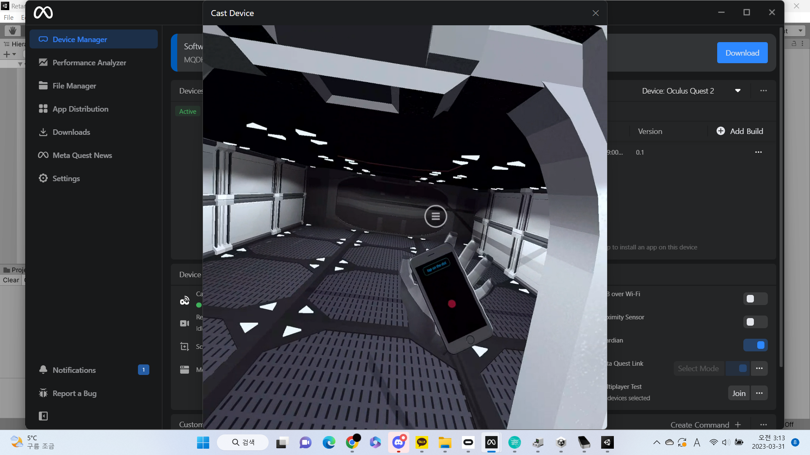

sdk를 재설치해보고 버전도 6.6, 5.9 등등 바꿔가면서 재설치 했는데 여전히 인식을 하지 못했다. Leap motion tracking software 에서는 정상적으로 트래킹 된다는 것과,

6.6.0 & Unity 21 버젼이 상호작용되고, 19에서는 상호작용 하지 않는 다는 것에서 문제점을 찾았다. 4.8버전이 19에서 정상적으로 상호작용 하는 것을 확인했고, sdk 버젼도 맞췄으니 software 버전에 대한 내용이 있나 찾아봤다. 논문에서 사용했던 4.1 버젼으로 다운그레이드 해서 버전을 맞추니 정상적으로 작동했다!

###생체 데이터 로그(무조건)

1. 이메일 답변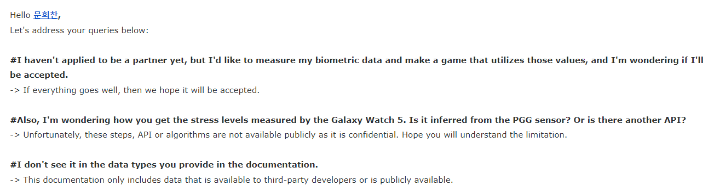
2. 파트너 앱들 확인
3. <https://developer.samsung.com/codelab/health/blood-oxygen-heart-rate.html?download=/codelab/file/dc4dc3e5-a0a6-4ef7-9102-59c1883ff28d#You're-done>! 코드 리뷰
4. 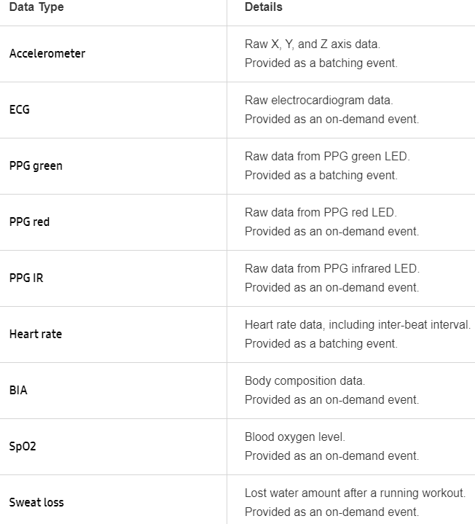
5. 갤럭시 워치4에서 사용 가능한 모든 센서

LSM6DSO Accelerometer

LSM6DSO Gyroscope

LSM6DSO Accelerometer 32G

LPS25H Barometer

OPT3007 Light

Samsung AutoBrightness

Samsung Rotation Vector

Game Rotation Vector

LSM6DSL Gyroscope Uncalibrated

Samsung Linear Acceleration Sensor

AFE4500S ECG

Samsung HR Raw Sensor

Samsung HR Raw Fac Sensor

Samsung HR None Wakeup Sensor

Samsung HR Raw Fac2 Sensor

AFE4500S BIA

AK09918C Magnetometer UnCalibrated

AK09918C Magnetometer

SContext

wrist_tilt_gesture

Samsung Step Detector

Samsung Step Counter

Samsung Offbody Detector

Samsung HR Sensor

Samsung GPS Batch

Samsung Exercise Sensor

Samsung Pedometer

Samsung SwimmingIndoor Sensor

Samsung SwimmingOutdoor Sensor

Samsung SleepDetector Sensor

Samsung StepLevelMonitor Sensor

Samsung DailyHR Sensor

Samsung ExerciseCalorie Sensor

Samsung Stress Sensor

Samsung AutoSession Sensor

Samsung AutoSwimming Sensor

Samsung PPGBatch Sensor

Samsung StairTracker Sensor

Samsung HrmBP Sensor

Samsung ActivityTracker Sensor

Samsung SleepAnalyzer Sensor

Samsung VO2 Sensor

Samsung SPO2 Manual Sensor

Samsung FallDetection Sensor

Samsung Myotest Sensor

Samsung SPO2 Continuous Sensor

Samsung Movement Sensor

Samsung SLocation Sensor

Samsung Handwash Sensor

Samsung Dynamic Workout Sensor

Samsung InactiveTime Sensor

Samsung AFE Logging Sensor

Samsung wrist down Sensor

Samsung auto rotation Sensor

Samsung Thermistor Sensor

Samsung Altitude Sensor

Samsung LowPower Offbody Detector

Samsung HR Batch Sensor

Samsung TimeSync Sensor

Samsung RegCtrl Sensor

Samsung SweatLoss Sensor

Samsung Skin Temp Sensor

Samsung PPG IHRN Sensor

Samsung Cycle Monitor Sensor

Samsung SleepDetectFeature Sensor

Gravity Sensor

실제 하드웨어 센서는 가속도계, 자이로스코프, 압력, 조도, 자기 및 심박수 센서(PPG)뿐입니다.

SensorManager API는 실제 물리적 센서에서만 작동하며, 복합 센서는 작동하지 않습니다.

=> CheckSensorAvailability 로 접근 가능한 모든 하드웨어 센서 파악악

**SPO2(산소포화도)**

**O TYPE_HEART_RATE**

**O TYPE_PRESSURE**

**O TYPE_ACCELEROMETER**

**O TYPE_GAME_ROTATION_VECTOR**

**O TYPE_GRAVITY**

**O TYPE_GYROSCOPE**

**O TYPE_LIGHT**

**O TYPE_LINEAR_ACCELERATION**

**O TYPE_LOW_LATENCY_OFFBODY_DETECT**

**O TYPE_MAGNETIC_FIELD**

**O TYPE_ROTATION_VECTOR**

**O TYPE_STEP_COUNTER**

**O TYPE_STEP_DETECTOR**

X TYPE_PROXIMITY

X TYPE_HEART_BEAT

X TYPE_DEVICE_PRIVATE_BASE

X TYPE_GEOMAGNETIC_ROTATION_VECTOR

X TYPE_HINGE_ANGLE

X TYPE_MOTION_DETECT

X TYPE_POSE_6DOF

X TYPE_RELATIVE_HUMIDITY

X TYPE_SIGNIFICANT_MOTION

X TYPE_STATIONARY_DETECT

이 외에 복합센서들은 제공되지 않음. privileged health 필요 => 파트너십 불가

#멀티플레이 통신

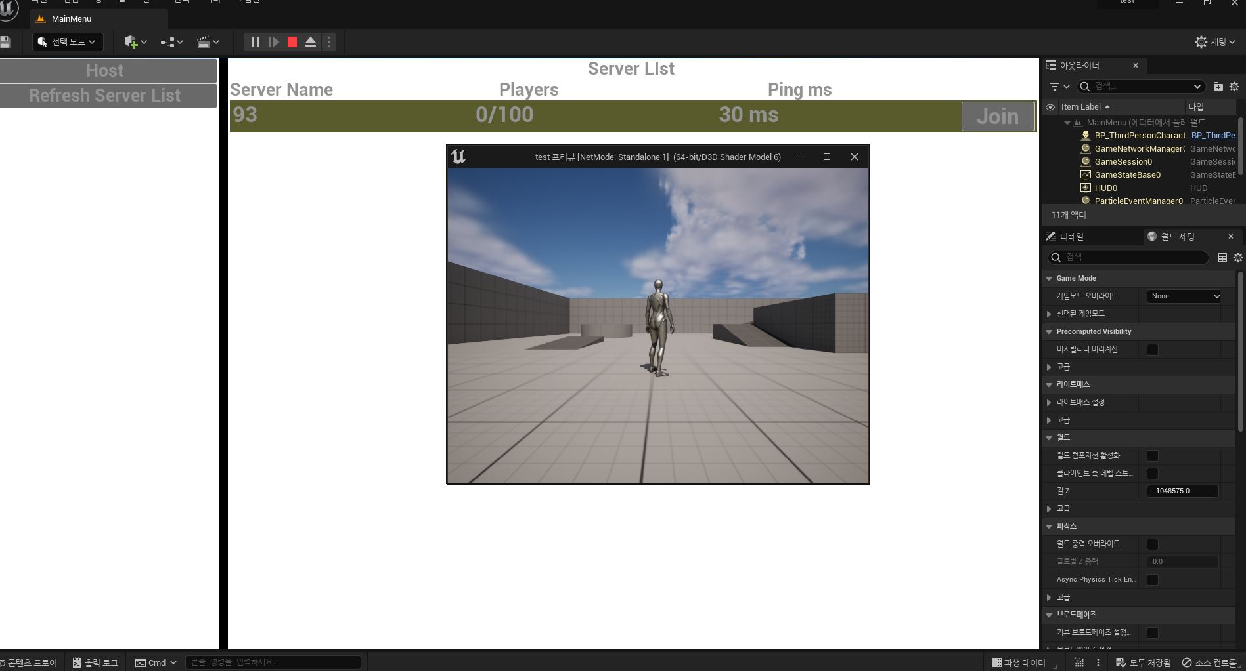

* Steam Advanced Session 플러그인을 이용한 방식으로 구현
* 스팀에 등록된 친구끼리 가능
* 한 쪽이 호스트로 서버를 만들고 다른 클라이언트에서 서버를 조회까진 했으나, 세션에 접속하는 것에 실패 => 디버깅 과정정

# 추가로 필요한 센서

체온 측정 센서(비접촉, 약 10000원)

<https://smartstore.naver.com/toctech/products/5079691912?NaPm=ct%3Dlgd872xk%7Cci%3D40454238c10679c17d6275d5fe4bca92f7ad90ec%7Ctr%3Dslsl%7Csn%3D1490437%7Chk%3Dbaf6fd301514ff5fba8f07953111e9d65b0f33ea>

심전도 호흡 센서(약 6만원)

<https://vctec.co.kr/product/ads1292r-%EC%8B%AC%EC%A0%84%EB%8F%84%ED%98%B8%ED%9D%A1-%EC%B8%A1%EC%A0%95-%EC%84%BC%EC%84%9C-ads1292r-ecgrespiration-breakout/18565/>

# 

# 

# 

# 

# 23.03.08

## 주간 목표)

* 다중 사용자 환경에서 가져온 센서 데이터들을 어떻게 활용할 지에 대한 시나리오 작성해보기
* Watch Standalone APP 개발
* 오큘러스 퀘스트2 핸드 트래킹 예제 실행
* 데이터 리스트 셋업

## 수행 사항)

감정을 판단하는 요소를 결정하는 것이 중요하다.

PPG green, PPG red, PPG IR -> 각각 사용해보고 무슨 값인지 알아봐야함.

**\* 다중 사용자 환경에서 가져온 센서 데이터들을 어떻게 활용할 지에 대한 시나리오**

**=> 어떤 게임에 어떻게 적용할지**

Stress, SPO2 에 대한 API 접근이 가능한지에 대한 이메일 발송(Samsung Develop Team)

실시간 : 심박수, 혈압, **스트레스**, **호흡수**, SPO2 : 항상 표시해서 변화값을 보여준다.

고정값 : 수면 여부, 소모 칼로리, 걸음 수, 위치, 체중, 키 등

**기본 가정**

실시간 값은 게임 플레이 중에 항시 표시된다. 이는 플레이 중에 영향을 준다. 게임에 몰입하고, 아드레날린이 나올수록, 심박수와 호흡수가 증가한다. 이를 게임에 적용하여 둘이 적정한 값까지 상승함에 따라 캐릭터에게 보너스 스탯을 준다.

고정값에 따라 플레이어의 캐릭터에 스탯에 영향을 준다.

충분한 수면이 있었는지, 오늘의 소모 칼로리가 과하지 않은지 등에 따라 캐릭터의 컨디션에 영향을 주게 되고, 이러한 컨디션에 따라 버프 혹은 디버프를 받을 수 있다.

체중, 키 등에 따라 패시브 효과를 다르게 부여한다. 체형에 대한 기본적인 정보를 알 수 있기 때문에, 덩치가 크면 속도가 느린대신 체력이 증가한다던가 하는 등의 방법을 이용한다.

위치에 따라 플레이할 맵을 추천해준다던가 하는 부가적인 요소를 추가한다.

**# Dead by Daylight**

**기본 가정 O**

**살인마**

게임에 몰입하고, 아드레날린이 나올수록, 심박수와 호흡수가 증가한다. 이를 게임에 적용하여 둘이 적정한 값까지 상승함에 따라 캐릭터에게 보너스 스탯(이동속도, 장애물 처리 속도 등)을 준다. 일정한 수치를 넘어가게 되면 광폭화 상태에 접어들어 보너스 스탯이 더해지고, 피해량 감소 등의 부가적인 효과를 얻게 되지만, 청력과 시야에 페널티를 받는다.

| 생존자를 발견했을 때 |  |
| --- | --- |
| 생존자를 쫓아갈 때(생존자가 발견 X) |  |
| 생존자를 쫓아갈 때(생존자가 발견 O) |  |
| 생존자를 갈고리에 걸 때 |  |
| 생존자를 죽일 때 |  |

**생존자**

게임에 몰입하고, 아드레날린이 나올수록, 심박수와 호흡수가 증가한다. 이를 게임에 적용하여 둘이 적정한 값까지 상승함에 따라 캐릭터에게 보너스 스탯(이동속도, 장애물 설치 속도, 발전기 돌리는 속도, 탈출구를 여는 속도 )을 준다. 일정한 수치를 넘어가게 되면 극한 상태에 접어들어 보너스 스탯이 더해지고, 피해량 감소 등의 부가적인 효과를 얻게 되지만, 청력과 시야에 페널티를 받는다. 또 발전기를 돌리는 행위를 할 수 없고, 넘어질 확률이 높아지게 된다. 또 심장소리가 살인마에게 들릴 수 있다.

| 살인마를 발견했을 때 |  |
| --- | --- |
| 발전기를 돌릴 때 |  |
| 탈출구를 발견했을 때 |  |
| 갈고리에 걸릴 때 |  |
| 구출했을 때 |  |
| 사망했을 때 |  |
| 탈출할 때 |  |

**# 철권**

**기본 가정 O**

게임에 몰입하고, 아드레날린이 나올수록, 심박수와 호흡수가 증가한다. 이를 게임에 적용하여 둘이 적정한 값까지 상승함에 따라 캐릭터에게 보너스 스탯(이동속도, 데미지, 기상 속도, 경직 한계)을 준다. 일정한 수치를 넘어가게 되면 광폭화 상태에 접어들어 보너스 스탯이 더해지고, 피해량 감소 등의 부가적인 효과를 얻게 된다. 또 광폭화 상태에서만 가능한 스킬이 사용 가능하고, 추가적인 이펙트를 얻는다. 하지만 낙법과 방어가 불가해진다.

게임이 끝나고 세레머니 화면에서 도발 모션을 취하고, 이 후 상대방의 감정에 변화(혈압, 스트레스 등)를 주게 되면 추가 골드를 획득하게 된다. 추가 설정한 도발 모션이 없다면, 플레이가 끝난 후 측정된 자신의 감정 상태에 따라 세레머니가 결정 된다.

| 피가 적어졌을 때 |  |
| --- | --- |
| 극딜기를 맞췄을 때 |  |
| 퍼펙트로 승리했을 때 |  |
| 평상시 |  |
| 도발 모션 |  |
| 승단 성공 여부 |  |
| 콤보에 따른 |  |

**# 배틀그라운드**

**기본 가정 O**

게임에 몰입하고, 아드레날린이 나올수록, 심박수와 호흡수가 증가한다. 이를 게임에 적용하여 둘이 적정한 값까지 상승함에 따라 캐릭터에게 보너스 스탯(이동속도, 동작 변환 속도, 잠수 시간 증가, 섬광 시간 감소 등)을 준다. 일정한 수치를 넘어가게 되면 극한 상태에 접어들어 보너스 스탯이 더해지고, 피해량 감소 등의 부가적인 효과를 얻게 된다. 하지만 줌 상태에서 조준선이 흔들리고, 견착 상태에서도 반동이 심해지게 된다. 또 시야의 해상도를 떨어트리거나 청력을 떨어뜨린다.

1대1 상황에서 본인과 상대방의 상태(실시간값)을 표시하여 극한의 긴장감을 추구한다. 또 치킨을 먹었을 때의 심리 상태에 따라 리플레이를 재생하는 등의 효과로 재미를 증가시킨다.

| 레드존에 있을 때 |  |
| --- | --- |
| 자기장 밖에 있을 때 |  |
| 차를 타고 이동할 때 |  |
| 기습을 할 때 |  |
| 기습을 당했을 때 |  |
| 교전 중 상황에 |  |
| 연막탄 속에 있을 때 |  |
| 섬광탄 속에 있을 때 |  |
| 기절했을 때 |  |
| 죽었을 때 |  |
| 죽어서 관전할 때 |  |
| 치킨을 뜯었을 때 |  |
| 1대1 상황일 때 |  |

**# 리그오브레전드**

**기본 가정 △**

게임의 특성상 한판이 길고, 사소한 변화로 게임의 양상이 변화되는 결과가 너무 강하게 나타날 거 같다. 기본 가정 중 고정값에 따라 캐릭터의 스탯을 변화시키는 부분을 그대로 적용하기 보단 수정이 필요할 것 같다. 샤코 같은 특수성을 가지는 캐릭터에 한정 지어도 괜찮을 것 같다.

감정 동요에 따라 도발 모션(Ctrl + 1,2,3,4 등) 의 수위가 변화 한다.

| 라인전 솔로킬을 당했을 때 |  |
| --- | --- |
| 라인전 솔로킬을 땄을 때 |  |
| 갱킹을 당했을 때 |  |
| 슈퍼플레이를 했을 때 |  |
| 습격을 당했을 때 |  |
| 오브젝트를 뺏겼을 때 |  |
| 오브젝트를 뺏었을 때 |  |
| 팀과의 불화가 있을 때 |  |
| **원딜 & 서폿 간에 부가적인 아이디어** |  |

**# 공포 게임**

**기본 가정 O**

게임에 몰입하고, 아드레날린이 나올수록, 심박수와 호흡수가 증가한다. 이를 게임에 적용하여 둘이 적정한 값까지 상승함에 따라 캐릭터에게 보너스 스탯(이동속도, 데미지, 기상 속도, 경직 한계)을 준다. 일정한 수치를 넘어가게 되면 극한 상태에 접어들어 보너스 스탯이 더해지고, 피해량 감소 등의 부가적인 효과를 얻게 된다.

고정값에 따라 플레이어의 캐릭터에 스탯에 영향을 준다.

**\* 오큘러스 퀘스트2 핸드트래킹 예제**

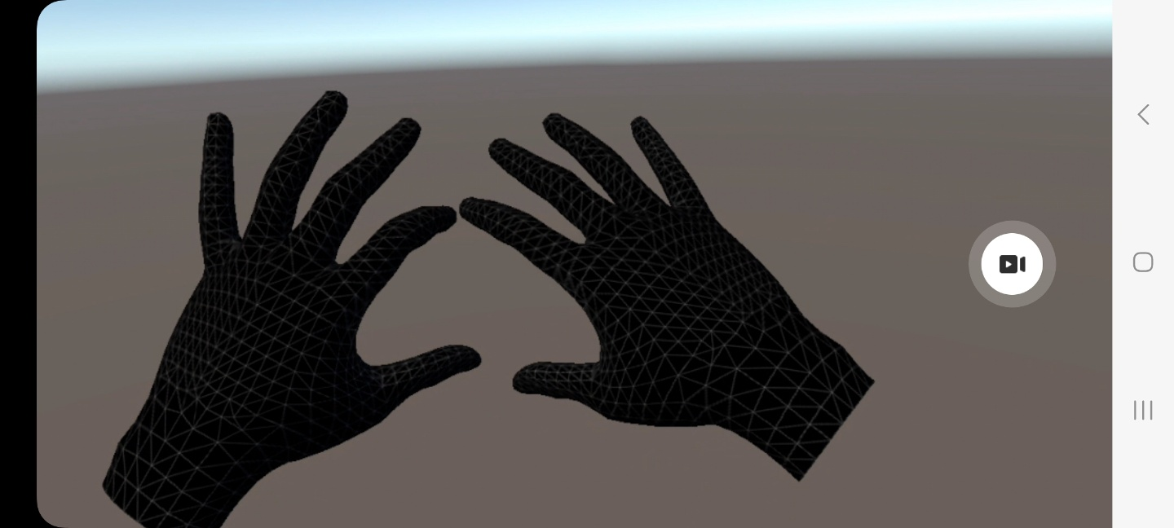

# 

# 

# 23.03.03

## 주간 목표)

* 5개 시나리오
* 데이터리스트
* watch standalone

## 수행 사항)

기존의 연결 방식 : 오큘러스 링크 -> Desktop -> 유니티

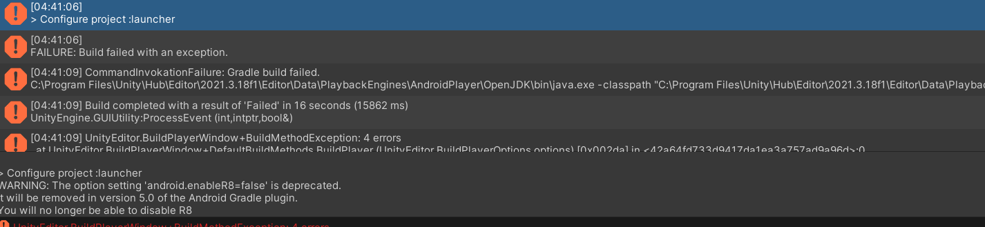

21.3.17

21.3.21 LTS

20.3.45 다운그레이드

publish setting

1. keystore manager 에서 재설정
2. gradleTemplate 에서 코드 추가 작성

CommandWithNoStdoutInvokationFailure: Unable to start ADB server. Please make sure the Android SDK is installed and is properly configured in the Editor. See the Console for more details.

# 

# 23.02.24

## 주간 목표)

* leap motion controller link(헤드마운트 까지 2개) #
* db summary(사용법?) & firebase 권한 설정 얘기 #
* 핸드트래킹 문제 해결
* 받아올 수 있는 데이터 리스트업 #

## 수행 사항)

* Realtime DB 규칙
* Oauth 2.0 key 재발급 필요 -> 중복 문제.. 3~5일 대기 필요?

=> sha-1 key 재발급 시도

=> 복구 완료

# 

# 23.02.14

## 주간 목표)

* 구글 독스 정리
* db 최종 수정
* 안드로이드 스튜디오 개발

## 수행 사항)

## **기기 변경으로 인한 권한 설정**

## galaxy watch app

* **연구 과제 수행 (오큘러스)**
* [**https://arvrjourney.com/vr-hand-tracking-with-oculus-quest-and-oculus-link-35568eb3d6f4**](https://arvrjourney.com/vr-hand-tracking-with-oculus-quest-and-oculus-link-35568eb3d6f4)
* => 대부분의 전례들이 Samsung Health 보단 기존의 Google Fitness API 기반으로 작성되는 것으로 확인되어, 3의 과정을 생략한다. 따라서, Watch -> FireBaseDB -> Unreal 의 방법을 최선책으로 개발한다.

## 

# 

# 23.02.06

## 주간 목표)

* db 기술 문서 완성

## 수행 사항)

* 기술 문서 관련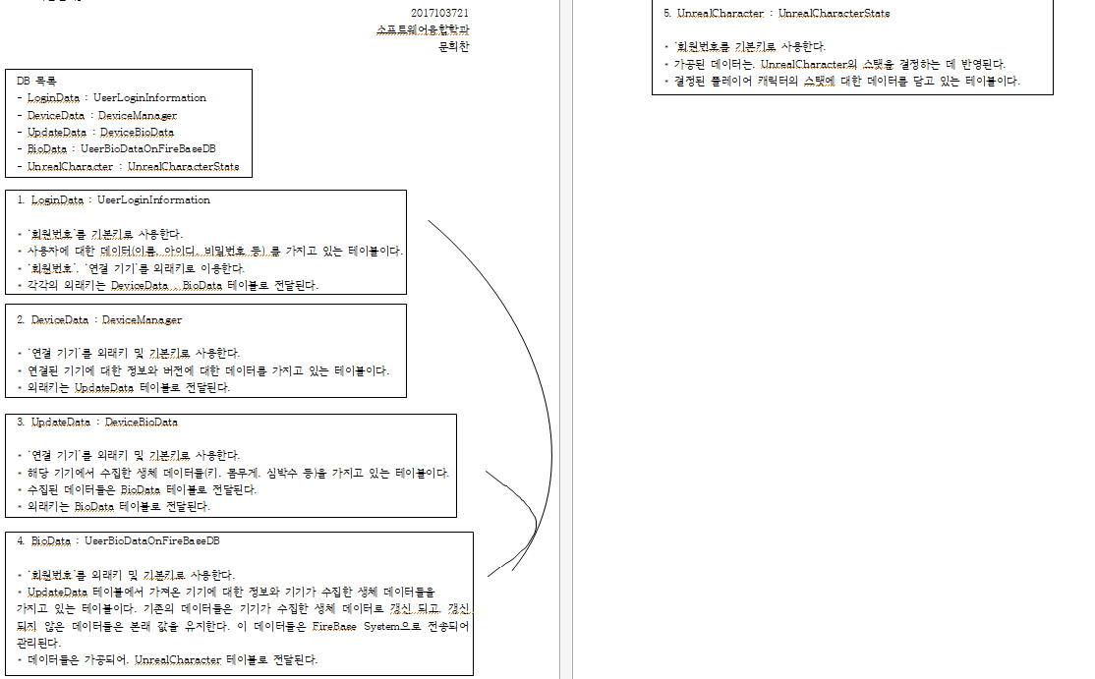
* 개발 디테일 및 시스템 환경, 설정 등

현재 사용하고 있는 방식은 '휴대폰 내에 저장된 samsung health의 데이터를 google fitness와 동기화하여('health sync' 앱 이용) 이를 Firebase에 올려서 이용한다. 이 때 휴대폰 내에 저장된 samsung health 값은, 워치와 휴대폰 간에 기본적으로 제공하는 samsung health를 이용한 동기화를 이용한다. 따라서 휴대폰에서 측정할 수 있는 값(휴대폰을 움직여 걸음수를 변화하거나, 체중값에 변화를 준다던가)의 변화는 실시간으로 적용되나 워치를 통한 측정은 휴대폰과 워치와의 동기화가 완전한 Realtime 값이 아니기 때문에, 편차가 발생한다. 이러한 문제를 해결하기 위한 개선책을 제시한다.

1. watch 앱을 안드로이드 스튜디오를 통해 개발하여 **가능하다면** 워치에서 바로 Firebase DB에 접근하여 값을 갱신하고,
2. 불가하다면 워치에서 휴대폰으로 측정값을 직접 내보내서 이를 Firebase DB에 갱신한다. [진행중]
3. 1)에서 진행되는 내용과 여유 시간에 따라, 변경될 예정이다. 1에서 사용한 방식이 ‘소캡디 과정중 개발해놓은 Firebase 동기화 앱’(A) 과 같은 google fitness를 이용한다면 상관 없으나, 이를 이용하지 않고 samsung health 만을 사용하여 접근한다면 A를 samsung health만 이용하는 방식으로 수정하는 것이 코드의 통일성을 위해 필요할 것 같다.

# 23.01.30

## 주간 목표)

* db 기술 문서 완성
* 개발 디테일 및 시스템 환경, 설정 등

## 수행 사항)

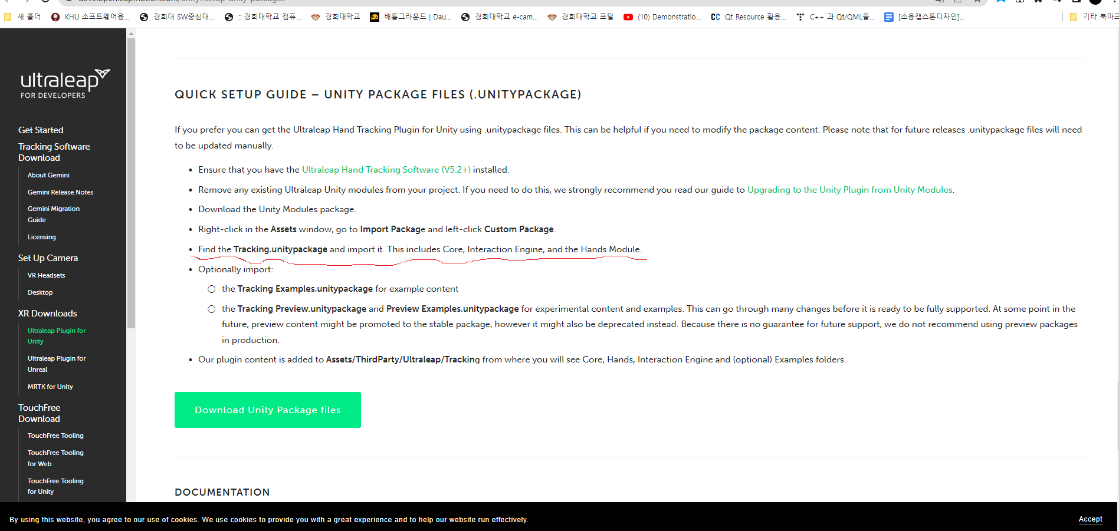

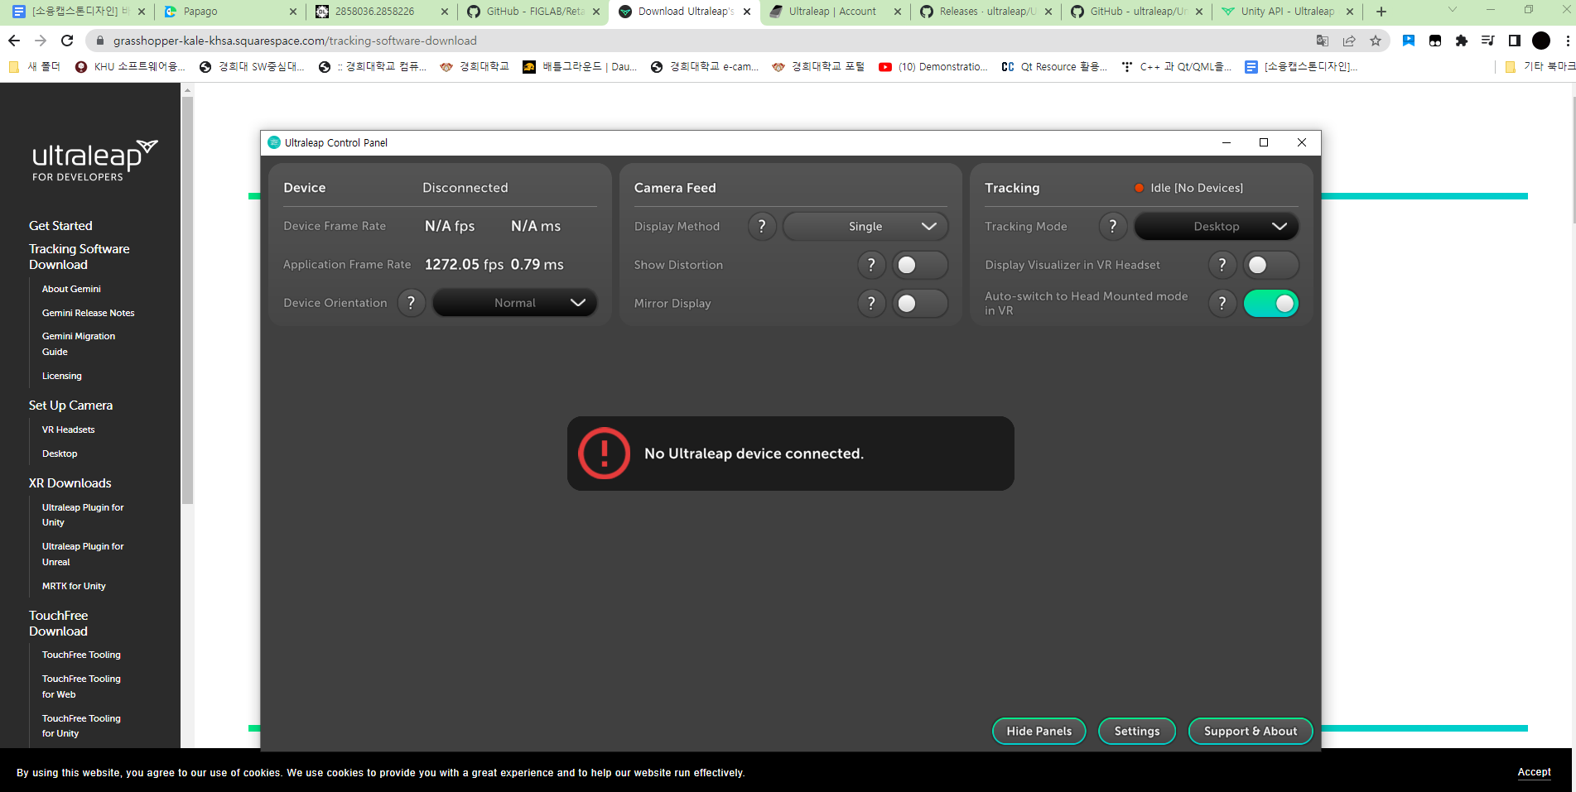

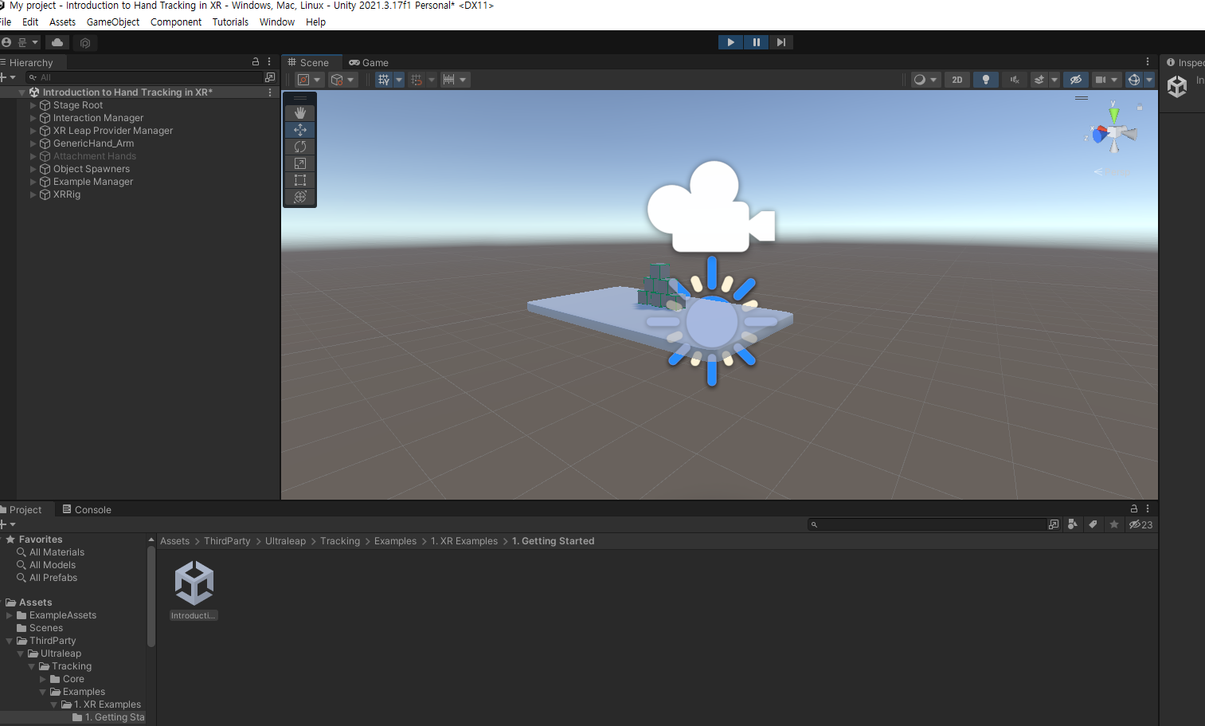

# 23.1.25

## 주간 목표)

* db 기술문서 서술
* 엑셀 파일 보내기
* 논문 읽기
* haptic retargeting: dynamic repurposing of passive haptics for enhanced virtual reality experiences
* haptic rertargeting, body maping

## 수행 사항)

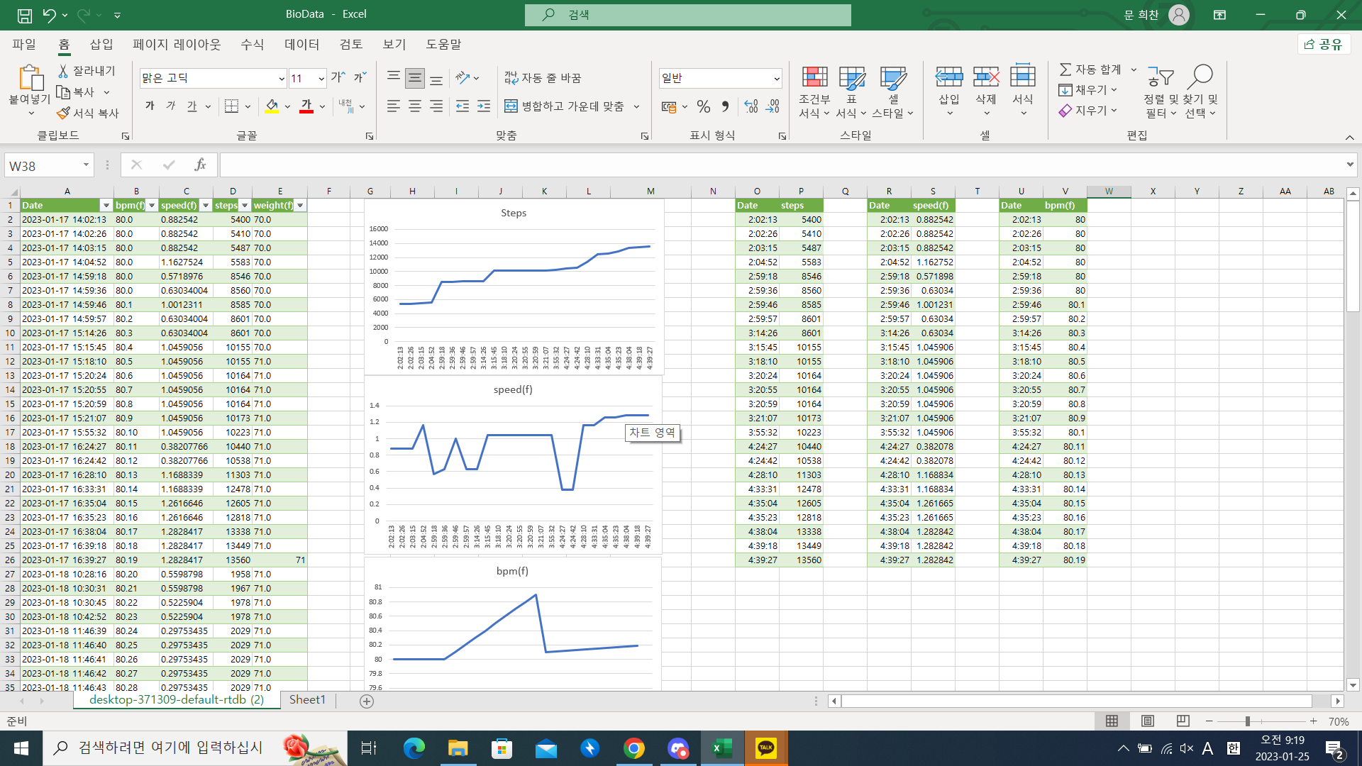

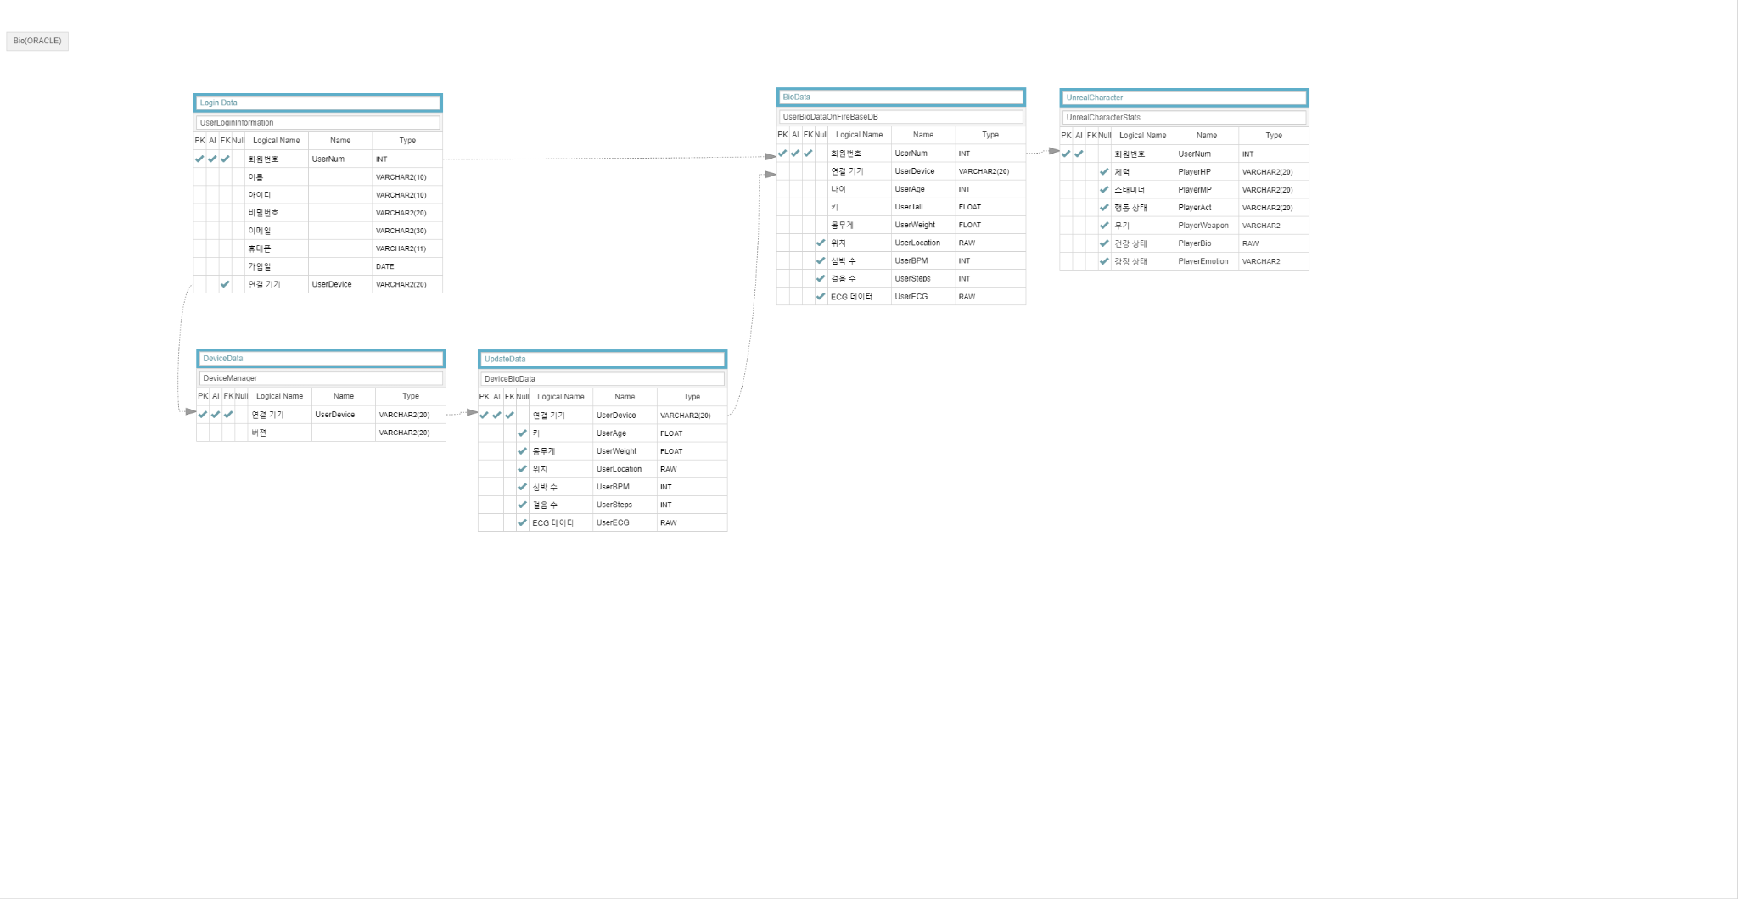

# 23.01.18

## 주간 목표)

* Retargeted Self-haptis for Increased Immersion in vr without instrumentation
* DB 설계
* 생체 데이터 가공 -> 시각화

## 수행 사항)

임시 DB 설계

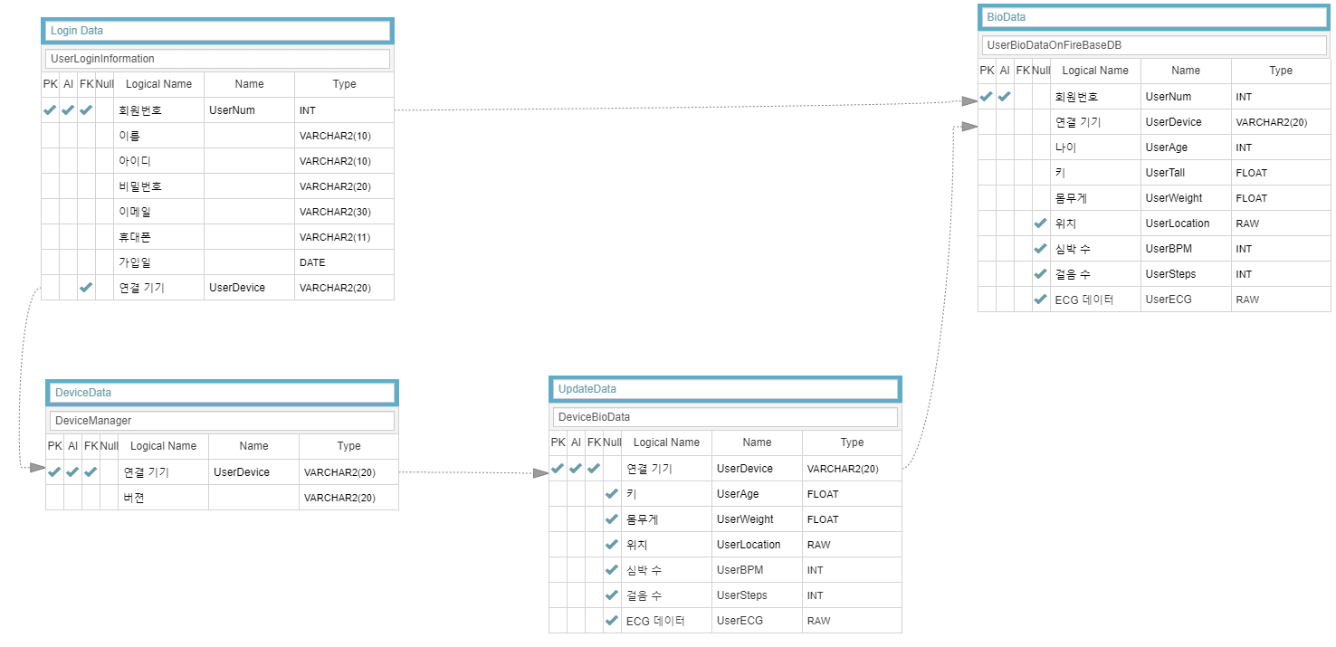

임시 데이터 가공 (step)

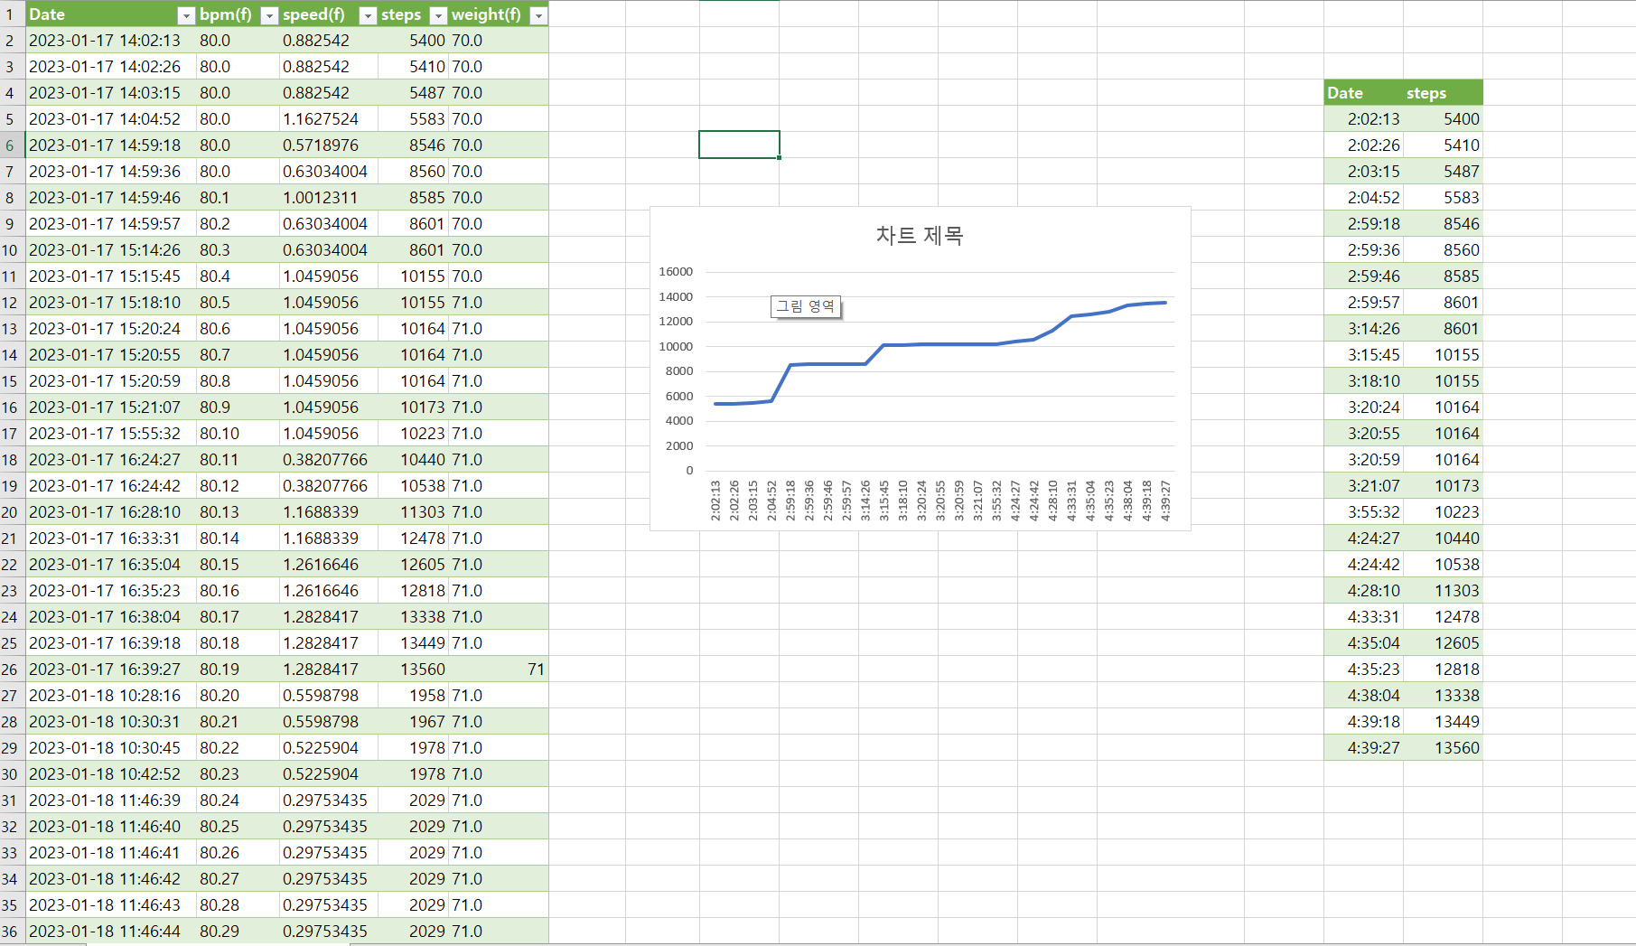

# 23.01.13

## 주간 목표)

## 수행 사항)

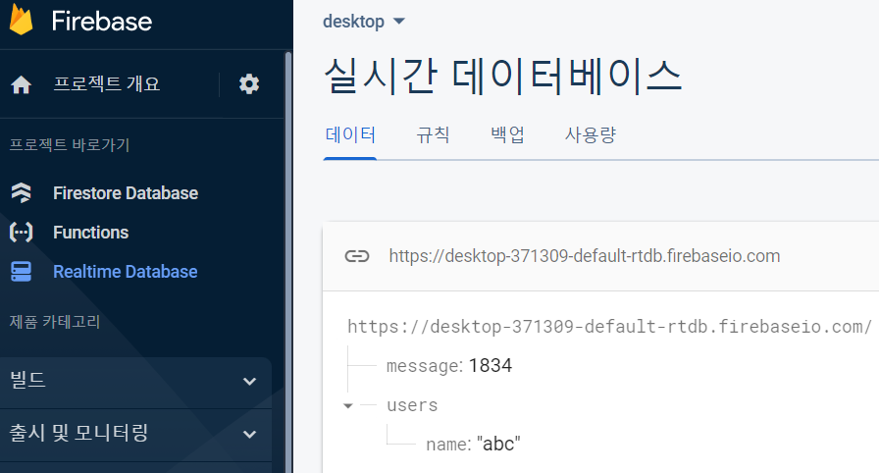

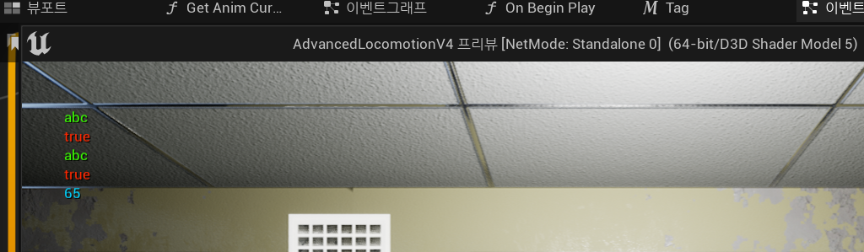

현재 부 진행상황입니다.

통신 방식을 Firebase DB에 올려서 안드로이드와 언리얼이 공유해서 올리고 받고 하는 방식으로 변환하는데 성공했습니다.

주말과 다음주에는 Watch 와 휴대폰 사이 동기화만 해결하면 될 것 같습니다.

# 

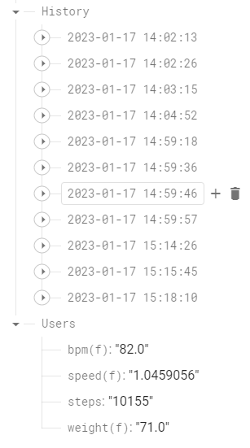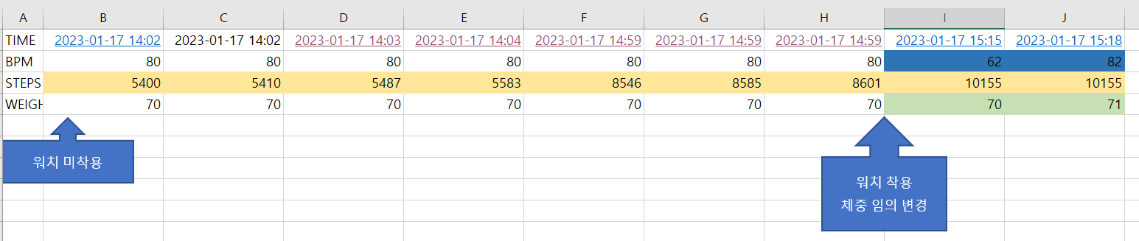

영상 19초쯤에 보면 step 값이 firebase 에 데이터 값에 따라 실시간으로 변화하는 것을 볼 수 있습니다.

휴대폰에서 데이터를 올리면 실시간으로 Firebase console가 언리얼 로그 출력값값이 변하는 것을 볼 수 있는데

현재 휴대폰으로 수동으로 생체데이터 값을 갱신하기 때문에, 휴대폰 촬영이 어려워서 수요일에 직접

휴대폰 버튼과 언리얼 데이터가 연동되는 것을 보여드리는게 나을 것 같습니다!

일단은 사진과 영상 첨부했습니다.

또 피드백에 따라 작성했던 내용인

갤럭시워치5의 센서 -> 안드로이드 스마트폰 -> FireBase DB -> 언리얼 의 단계로 전송하며,

동기화가 아닌 센서의 데이터만 보내서, 스마트폰에서 읽어 이를Firebase에 올린다. 이를 언리얼에서 읽어와 사용한다.

의 내용을 다음과 같이 변경하여 작성했습니다.

데이터를 취득하는 데에는, 현재 Google Fit API를 사용하고 있습니다. 이를 워치와 휴대폰은 블루투스를 통해 데이터를 공유하고 있기 때문에,

Health Sync 앱을 통해 이를 Google Fitness와 데이터를 동기화하고, 이 값을 Firebase Realtime DataBase에 올립니다.

이는 Firebase Console을 통해 저장된 값을 실시간으로 볼 수 있습니다. 언리얼에서 이 값은 Firebase Plugin을 통해 관리됩니다.

현재 상당히 비효율적인 방식을 통하고 있어 동기화가 느립니다. Google Fit Apiㅏ 아닌 Samsung Health Connect Apiㅗ 변경하여 이를 해결하려고 합니다.

해결해야할 문제

노트북에서는 언리얼 캐릭터가 총을 안드는 문제 -> pc에서는 정상 작동하는지 확인해보기

google fit => heatlh connect api로 변경

앱 빌드 문제 해결하기